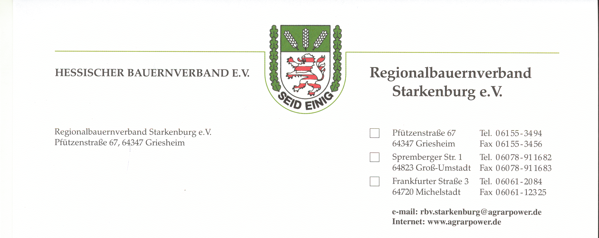
DB Netz AG
DB Projektbau GmbH
Region Mitte
Hahnstr. 52

60528 Frankfurt am Main
31. Juli 2026

Betreff: ICE-Neubaustrecke Rhein/Main – Rhein Neckar
Planfeststellungsabschnitt 1
hier: Weiterführung im Süden Variante „Mannheim direkt“

Sehr geehrte Damen und Herren,

zu o. g. Planfeststellungsantrag nimmt der Regionalbauernverband (RBV) Starkenburg wie folgt Stellung:
Der RBV Starkenburg bejaht den Bau einer ICE Neubaustrecke grundsätzlich aus verkehrstechnischen, wirtschaftlichen und ökologischen Gründen. Bezüglich des geplanten Trassenverlaufs im Süden lehnt der RBV Starkenburg eindeutig die von der DB-Netz AG favorisierte „Trasse C“ oder „Mark-Variante“ ab (siehe beigefügte Karte). Der Regionalbauernverband Starkenburg schlägt dagegen eine weitgehende Trassenbündelung mit den bestehenden Autobahnen A67 und A6 vor (Variante A). In Anbetracht der Geschwindigkeitsoptimierung wäre die Variante A300 (siehe Karte) tolerabel. Die für die A-Variante zu beanspruchenden Waldflächen sind zwar von der Flächensumme höher als bei der C-Variante, jedoch sind die Flächen entlang der 4- bis 6-spurigen Autobahnen A6 und A67 aufgrund vorhandener Emissions- und Lärmbelastung, sowie für Säuger, Reptilien, Amphibien und apterygote Insekten de facto nicht bestehender Querungsmöglichkeit, von minderer ökologischer Wertigkeit. Eine Zerschneidung eines der größten zusammenhängenden Waldgebiete (der sogenannten Riedforsten) von nordöstlicher in südwestliche Richtung auf ca. 6.400 m Länge (Variante C oder „Mark-Variante“) stellt unserer Meinung nach einen weit schwerwiegenderen Eingriff in einen bisher intakten Naturraum dar.
Im weiteren Verlauf der Strecke quert die Neubaustrecke auf ca. 3.000 m Länge eines der wichtigsten und intensivsten Frühgemüse- und Sonderkulturanbaugebiete Süddeutschlands. Die über 600 ha umfassende pleistozäne Hauptterrasse besteht zu über 90 % aus Schmelzwassersanden mit Bodenzahlen von 20 bis 38. Durch niedrige Tongehalte und fehlende Tonverlagerungsschichten ist die Verdichtungsneigung dieser Böden nahe null, d. h. Befahrbarkeit ist immer gegeben. Das gesamte Gebiet ist mit einer leistungsfähigen, teilortsfesten Beregnungsanlage versehen, welche die komplette Fläche mit Bewässerungswasser versorgt. Generelle Befahrbarkeit und sichere Bewässerungsmöglichkeit sind der Grund für eine sehr hohe Anbauintensität verbunden mit hoher Wertschöpfungssicherheit für die landwirtschaftlichen Betriebe. Der exzessive Flächenverbrauch der Stadt Lampertheim für Wohn- und Gewerbegebiete, sowie zahlreiche Straßenverkehrsprojekte und der damit verbundene Verbrauch an Ausgleichsfläche, führt zu einer unerträglichen Flächenknappheit für die wirtschaftlich gut aufgestellten landwirtschaftlichen Unternehmen von Lampertheim. Die Trasse würde ebenso wie im Wald eine Zweiteilung der beschriebenen Fluren verursachen, verbunden mit erheblicher Strukturverschlechterung und hohen Flächenverlusten. Die ICE-Neubautrasse würde auch eine erheblich eingeschränkte Erreichbarkeit der östlichen Gemarkungsteile für die Landwirte bedeuten.
Aufgrund der vorhandenen Alternativen, d.h. Trassenbündelung entlang der bestehenden Autobahnen A67 und A6, lehnt der Regionalbauernverband die von der DB-Netz AG im Planfeststellungsantrag zu Abschnitt I (Seite 49-51) bevorzugte Variante C mit aller Entschiedenheit ab.
Hochachtungsvoll
Regionalbauernverband Starkenburg
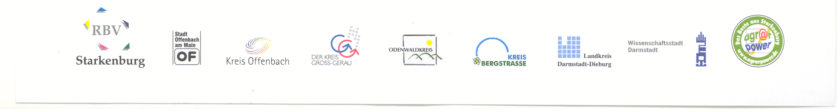Dr. Willi Billau, stv. Vorsitzender und Sprecher für den Landkreis Bergsstrasse

